再興中學101學年度家長職涯分享講座
－七年孝班 陳保伶女士－
本學期很榮幸邀請到七孝家長陳保伶女士，從求學歷程、職業選擇、工作內容、工作甘苦談至人生哲學，深入淺出地為學生分享美容美髮的職涯世界。
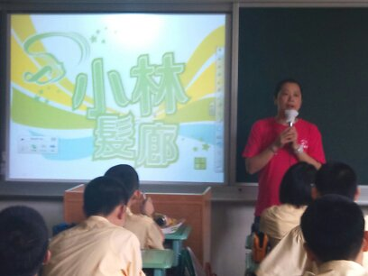 | 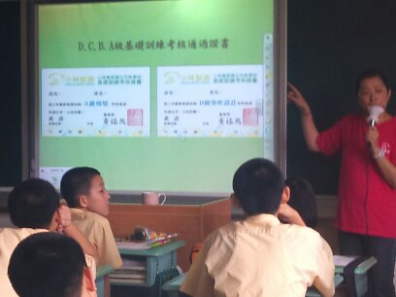
吳媽媽從事髮廊的美髮師培訓工作 | 分享行行出狀元，不斷精進的重要性
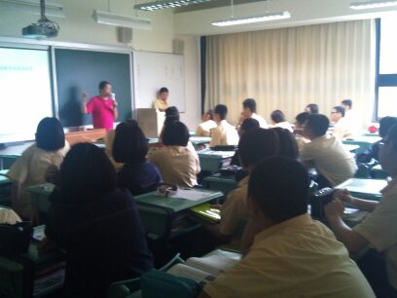 | 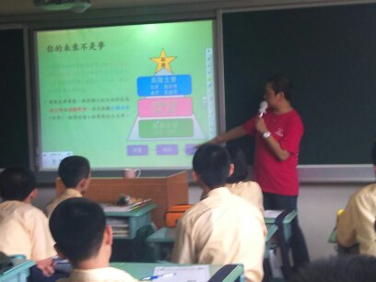
分享自己抗癌的生涯故事 | 鼓勵學生找出生涯目標、勇敢築夢
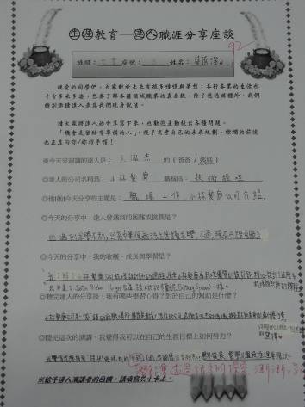 | 